ТОО «КЭСО Отан - Тараз»

ПРОЕКТ НОРМАТИВОВ
допустимых сбросов
ТОО «КАЗФОСФАТ»
Центральная обогатительная фабрика (ЦОФ)

ПОДГОТОВИЛ  Директор  ТОО "КЭСО Отан Тараз"  ______________ Назарбеков Е.Б.  «___»_______________2026 г. | УТВЕРЖДАЮ  Директор филиала  ТОО «Казфосфат»  ГПК «Каратау»  ___________ Ералиев А.  «___»_______________ 2026 г.

Тараз, 2026 г.

СПИСОК ИСПОЛНИТЕЛЕЙ

Эксперт – эколог | Назарбеков Е.Б.
Эксперт – эколог | Нем Л.Ю.
Эксперт – эколог | Ни А.Р.

АННОТАЦИЯ

В соответствии с Экологическим кодексом РК разработка проекта нормативов предельно допустимых эмиссий (сбросов) требуется для каждого предприятия, загрязняющего окружающую природную среду.
Цель работы – переработка проекта нормативов предельно-допустимых сбросов загрязняющих веществ с одновременным определением правил приема сточных вод в систему канализации и установлением норм предельно-допустимых сбросов загрязняющих веществ, поступающих со сточными водами в существующие приемники сточных вод.
Под предельно-допустимым сбросом загрязняющих веществ понимается масса вещества в сточных водах, максимально-допустимая к отведению с установленным режимом в данном пункте в единицу времени с целью обеспечения норм качества воды в контрольных пунктах.
Согласно проведенной инвентаризации на предприятии ТОО «ГПК КАЗФОСФАТ» выявлено 1 выпуска сточных вод.
Проектом определено 8 видов загрязняющих веществ, находящихся в составе выпускаемых сточных вод: БПК 5; ХПК; нефтепродукты; хлориды; сульфаты; фосфаты; взвешенные вещества; азот аммонийных солей.
Срок достижения нормативов ПДС по всем ингредиентам – 2027г.
Установленные величины норм ПДС являются плановыми показателями, которые определяют объем водоохранных мероприятий, необходимых для достижения нормативного качества воды в приемнике очищенных сточных вод.

СОДЕРЖАНИЕ

ВВЕДЕНИЕ ................................................................................................................ | 5
2. ОБЩИЕ СВЕДЕНИЯ О ПРЕДПРИЯТИИ .......................................................... | 6
3.Характеристика предприятия как источника загрязнения водных объектов ... | 11
3.1.Характеристика технологии производства, технологического оборудования, используемого сырья и материалов, влияющих на качество и  состав производственных сточных вод .................................................................. | 11
3.2. Краткая характеристика существующих очистных сооружений .................. | 11
4.Общие положения................................................................................................... | 14
5. Требования к качеству и количеству сточных вод............................................. | 15
7. Порядок контроля за сбросом сточных вод ........................................................ | 16
8. Ответственность и меры воздействия за нарушения нормативов сброса  загрязняющих веществ .............................................................................................. | 17
9. Сброс сточных вод................................................................................................. | 19
10. Расчет ПДС ........................................................................................................... | 24
ЗАКЛЮЧЕНИЕ ......................................................................................................... | 30

ВВЕДЕНИЕ

Разработчик проекта НДС ТОО «КЭСО Отан - Тараз» расположенный по адресу г. Тараз, проспект Толе би 42 а.
Государственная лицензия №01584Р от 01.08.2013 г.
Расчеты допустимых величин показателей загрязняющих веществ, поступающих со сточными водами. Предприятия произведены в соответствии со следующими нормативными документами:
- «Методика расчета предельно-допустимых сбросов (ПДС) веществ, отводимых со сточными водами предприятий в накопители», Кокшетау 2002;
- Методические указания «Условия сброса сточных вод на городские очистные сооружения», а также в соответствии с требованиями СанПиН N 4630-88 и «Правил приема вод в систему канализации населенных пунктов».
- «Инструкция по нормированию выбросов (сбросов) загрязняющих веществ в атмосферу и в водные объекты», Москва, 1989 г.;
- «Методика расчета предельно-допустимых сбросов (ПДС) веществ в водные объекты Республики Казахстан со сточными водами», Алматы, 1994г.
- «Инструкция по контролю за работой очистных сооружений и отведением сточных вод», утвержденной приказом Министра природных ресурсов и охраны окружающей среды РК №12П от 21.01.2002 г.;
- «Дополнение к методике расчета предельно-допустимых сбросов (ПДС) веществ в водные объекты Республики Казахстан со сточными водами.» Раздел 6 «Расчет ПДС для накопителей сточных вод» Алматы 1995г.
- «Санитарные правила и нормы охраны поверхностных вод от загрязнения Сан ПиН 4660-80». Москва, 1988 г.
- «Правила приема производственных сточных вод в систему канализации населенных пунктов». ОНТИ АКХ им К.Д.Панфилова Москва 1984 г.
- «Инструкция по нормированию сбросов загрязняющих веществ в водные объекты Республики Казахстан», РНД 211.2.03.01-97.
- «Рекомендации по оформлению и содержанию проекта нормативов предельно-допустимых сбросов в водные объекты для предприятий». Алма- Ата, 1992 г.

ОБЩИЕ СВЕДЕНИЯ О ПРЕДПРИЯТИИ

Почтовый адрес.
Город Жанатас
Область Жамбылская
Республика Казахстан
Предприятие ТОО «ГПК КАЗФОСФАТ»
Адрес 080700, г. Жанатас, 1 микрорайон, 17 дом
БИН 221040010936
ТОО «ГПК КАЗФОСФАТ» представляет собой горнорудный комбинат по добыче и переработке фосфоритной руды.
Основными видами деятельности компании являются: проведение геологоразведочных работ, добыча и переработка фосфоритной руды, производство и реализация желтого фосфора и его производных, фосфорных минеральных удобрений и кормовых фосфатов, выпуск на основе минерального сырья промышленной продукции.
ТОО «ГПК КАЗФОСФАТ» расположен на территории Жамбылской и Туркестанской областей Республики Казахстан в полосе шириной около 30 и протяженностью более 120 км.
Основная деятельность предприятия ТОО «ГПК КАЗФОСФАТ» - добыча и переработка (дробление, измельчение и переработка) минеральных ресурсов фосфоритового бассейна Каратау.
Промышленная площадка ЦОФ является одним из основных подразделений ТОО «ГПК КАЗФОСФАТ». Основные технологические процессы, производящиеся на площадке ЦОФ, ориентированы на дробление и измельчение минерального сырья бассейна Каратау, добытого рудниках и карьерах предприятия.
Промышленная площадка Центральная обогатительная фабрика (ЦОФ) филиала ТОО «Казфосфат» ГПК «Каратау», расположена в 5 км на северо-западе от города Жанатас, Сарысуского района, Жамбылской области. Площадь занимаемой территории ЦОФ составляет 435,0 га. Координаты расположения площадки: широта - 43035/38.26///; долгота - 69042/47.43//
Жилая зона расположена на расстоянии более чем 3000 м в восточном направлении.
Шламонакопитель ЦОФ расположен в северо- восточном направлении на расстоянии 200м. Координаты расположения шламонакопителя: широта - 43036/1.31///; долгота - 69042/51.69//.

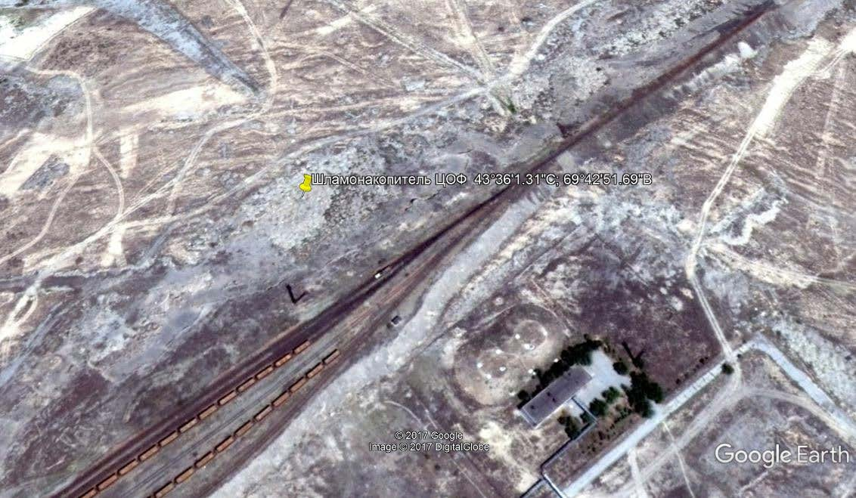

СЗЗ шламохранилища ЦОФ
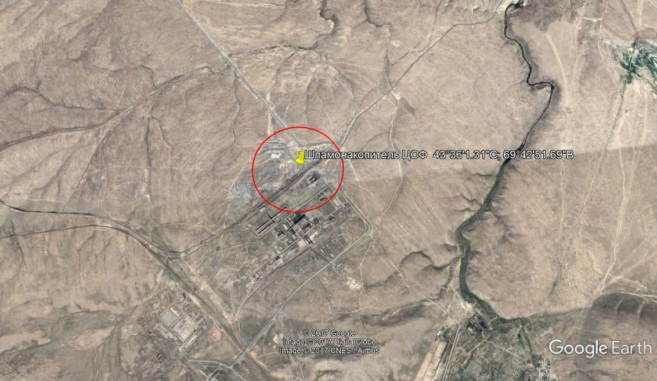
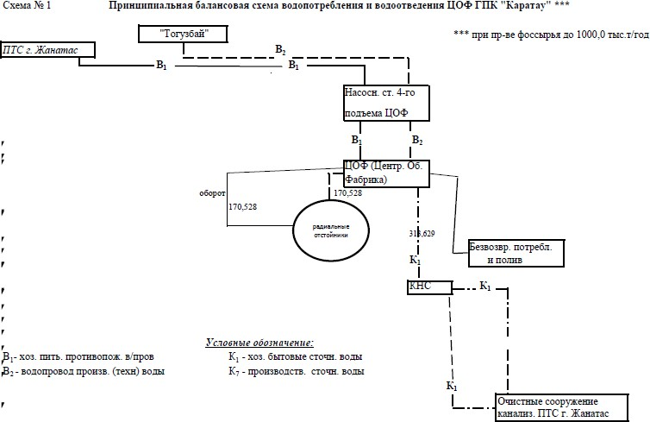

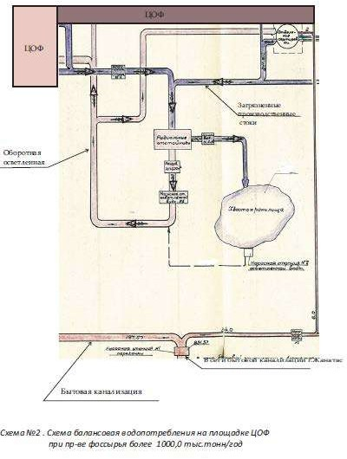

ХАРАКТЕРИСТИКА ПРЕДПРИЯТИЯ КАК ИСТОЧНИКА ЗАГРЯЗНЕНИЯ ВОДНЫХ ОБЪЕКТОВ

Характеристика технологии производства, технологического оборудования, используемого сырья и материалов, влияющих на качество и состав производственных сточных вод

На площадке ЦОФ вода используется на хозяйственно-питьевые, производственные нужды, полив и орошение. Водоснабжение хозяйственно- питьевого значения обеспечивается из водопроводной сети г.Жанатас. Водоснабжение производственных нужд осуществляется насосами марки ЦН - 400/210 (2шт) из карьера Тогузбай и насосами марки ЦН-300/42 из искусственного водоема «Центральный».
На площадке ЦОФ сброс сточных вод осуществляется по канализационной сети. Все загрязненные производственные сточные воды от систем ПГУУ, орошения и т.д. на площадке ЦОФ поступают на радиальные отстойники, после отстаивания на радиальных отстойниках, осветленная вода собирается в резервуар осветленной воды и насосами, расположенными в общем здании с насосами оборотного водоснабжения чистого цикла, перекачиваются в сеть площадки. Все хозяйственно-бытовые и близкие по своему составу к хозяйственно – бытовым, сточные воды по внутри площадной канализационной сети сбрасываются в сети городской канализации г.Жанатас.
В целях уменьшения потерь сырья, за счет сброса твердых частиц, представленных пылью фосфоритовых руд, на насосной станции предусмотрена предварительная очистка на радиальных отстойниках. Предварительная очистка производственных сточных вод от взвешенных частиц на конусных радиальных отстойниках осуществляется за счет их гравиметрического осаждения в конусной части аппаратов. Иловый осадок из аппаратов возвращается в производство. Осветленная вода частично поступает в сеть оборотного водоснабжения, а основная масса стоков сбрасывается в шламонакопитель. При объемах производства не более 1000,0 тыс.т/год, с уменьшением потребности в свежей воде, вся осветленная вода с конусных радиальных отстойников поступает в сеть оборотного водоснабжения. При увеличении объемов производства более 1000,0 тыс.т/год, сброс сточных вод будет осуществляться по проектной схеме (см. схемы №1,2 )
Описание радиальных отстойников. Радиальный отстойник представляет собой открытое емкостное сооружение, заглубленное в грунт. Имеет форму цилиндра с коническим днищем. Размеры диаметр – 6,0 м, высота цилиндрической части - 3,0м, высота конуса – 3,3 м. Угол между стенкой конуса и горизонтальной плоскостью - 50° , общая площадь – 28,3 м², общий объем – 116,8 м³.
Шламонакопитель площадки ЦОФ с общей площадью – 10,66 га, емкостью по проекту -344,0 тыс.м³. Эксплуатация с 1983 года. Количество карт – 1 шт., размерами 253м х 420 м х 3,24м. Экран выполнен из трамбованной прессованной смеси глины и щебня.
По данным «Баланса водопотребления и водоотведения» расчетный объем водопотребления на производственной площадке составляет 627,3413 тыс.м³/год, из них:
- на хоз. питьевые нужды – 29,7879 тыс.м³/год;
- на производственные нужды – 467,9534 тыс.м³/год;
- на полив и орошение – 129,6 тыс.м³/год;
- Оборотное водоснабжение – 4234,5217 тыс.м³/год
Общий годовой объем сброса сточных вод по площадке составит
тыс.м³/год, из них
производственные сточные воды – 171,9424 тыс.м³/год
В результате осуществления производственной деятельности формируется 1 категория сточных вод:
производственные сточные воды.
Характеристика приемника сточных вод ТОО «Казфосфат» ГКП «Каратау»

Наименование приемника сточных вод | Место расположения | Площадь, га | Глубина, м | Проектный объем тыс. м3 | Год ввода в эксплуатацию
Шламонакопитель | ЦОФ | 10,66 | 3,24 | 343,0 | 1983
Данным проектом установлены нормативы сброса сточных вод в шламонакопитель для площадки ЦОФ, в соответствии с показателями паспорта гидротехнического сооружения.

3.2. Краткая характеристика существующих очистных сооружений
На площадке ЦОФ сброс сточных вод осуществляется по канализационной сети. Все загрязненные производственные сточные воды (от ПГУУ, орошения и т.д) поступают на радиальные отстойники, после отстаивания на радиальных отстойниках, осветленная вода собирается в резервуар осветленной воды и насосами, расположенными в общем здании с насосами оборотного водоснабжения чистого цикла, перекачиваются в сеть площадки. Все хозяйственно-бытовые и близкие по своему составу к хозяйственно-бытовым, сточные воды по внутриплощадной канализационной сети сбрасываются в сети городской канализации г.Жанатас.
В целях уменьшения потерь сырья, за счет сброса твердых частиц, представленных пылью фосфоритовых руд, на насосной станции предусмотрена предварительная очистка на радиальных отстойниках. Предварительная очистка производственных сточных вод от взвешенных частиц на конусных радиальных отстойниках осуществляется за счет их гравиметрического осаждения в конусной части аппаратов. Иловый осадок из аппаратов возвращается в производство. Осветленная вода частично поступает в сеть оборотного водоснабжения, а основная масса стоков сбрасывается в шламонакопитель. При объемах производства не более 1000,0 тыс.т/год, с уменьшением потребности в свежей воде, вся осветленная вода с конусных радиальных отстойников поступает в сеть оборотного водоснабжения. При увеличении объемов производства более 1000,0 тыс.т/год, сброс сточных вод будет осуществляться по проектной схеме.
Описание радиальных отстойников. Радиальный отстойник представляет собой открытое емкостное сооружение, заглубленное в грунт. Имеет форму цилиндра с коническим днищем. Размеры диаметр – 6,0 м, высота цилиндрической части - 3,0м, высота конуса – 3,3 м. Угол между стенкой конуса и горизонтальной плоскостью - 50° , общая площадь – 28,3 м², общий объем – 116,8 м³.
Шламонакопитель площадки ЦОФ с общей площадью – 10,66 га, емкостью по проекту -344,0 тыс.м³. Эксплуатация с 1983 года. Количество карт – 1 шт., размерами 253м х 420 м х 3,24м. Экран выполнен из трамбованной прессованной смеси глины и щебня.
В результате осуществления производственной деятельности формируется 1 категория сточных вод:
производственные сточные воды. Выпуск № 1 – производственные
расход СВ по выпуску № 1 – 171,9424 тыс.м³/год; 684,47 м³/сут.; 19,628 м³/час;
режим отведения - постоянный;
конечный приемник СВ – шламонакопитель;
нормируемые показатели - 8 наименований, в том числе: взвешенные вещества, БПК-5, ХПК, хлориды, сульфаты, фосфаты, нефтепродукты, азот аммонийный.
Расчет водопотребления и водоотведения на производственной площадке представлен.

3.3. Оценка степени соответствия применяемой технологии.
Применяемая технология и технологическое оборудование на предприятии ТОО «ГПК КАЗФОСФАТ» и метод очистки сточных вод соответствуют передовому научно-техническому уровню в стране.

ОБЩИЕ ПОЛОЖЕНИЯ

  - Настоящие нормативы предельно допустимого сброса направлены:
    - на обеспечение охраны грунтовых вод и рельефа местности от загрязнения ингредиентами, содержащимися в сточных водах Предприятия;
    - на предотвращение нарушений в работе собственных канализационных сетей и очистных сооружений.
  - Настоящие условия ПДС являются обязательными для всех подразделений и цехов Предприятия, которые производят сброс сточных вод в собственную канализационную систему.
  - Предприятие, заключившее договор с ВКХ, на прием его сточных вод непосредственно в систему канализации ВКХ, в дальнейшем именуются Абонентом, а предприятие, дополнительно использующее канализационную систему Абонента, называется Субабонентом.
  - Взаимоотношения между Абонентом и Субаобонентом строятся на основе «Правил пользования коммунальными водопроводом и канализацией в городах и районных центрах Республики Казахстан».

ТРЕБОВАНИЯ К КАЧЕСТВУ И КОЛИЧЕСТВУ СТОЧНЫХ ВОД

  - В систему канализации предприятия принимаются сточные воды, которые не вызывают нарушения в работе канализационных сетей и сооружений; обеспечивают безопасность их эксплуатации и могут быть очищены совместно с бытовыми сточными водами в, соответствии с требованиями «Правил охраны поверхностных вод от загрязнения сточными водами».
  - Запрещается сбрасывать в систему канализации предприятия сточные воды с участков, цехов содержащие вещества способные засорять трубы, колодцы, решетки или отлагаться на стенках, оказывающие разрушительное действие на элементы сооружений канализации. Производить сброс веществ в концентрациях, превышающих установленные нормативы.
  - Категорически запрещается сбрасывать в канализацию ЛВЖ, кислоты, примеси, токсичные растворимые и газообразные вещества в концентрациях ведущих к образованию в канализационных сетях и сооружениях токсичных газов или взрывоопасных смесей.
  - Запрещается сбрасывать в канализационные сети залповые сбросы сточных вод, грунт, строительный и бытовой мусор, производственные и хозяйственные отходы.

ПОРЯДОК КОНТРОЛЯ ЗА СБРОСОМ СТОЧНЫХ ВОД.

  - Контроль осуществляется путем анализов и замера объема сточных вод на входе водоприемных сооружений.
  - Предприятие обязано обеспечить органам государственного надзора проведение контроля за качеством и количеством отводимых сточных вод в любое время суток, включая представление необходимых документов.
  - О всех случаях ухудшения качества сточных вод, залповых сбросах, проведения аварийно-восстановительных работ информировать органы государственного надзора.
  - В случае превышения установленных нормативов ПДС предприятие обязано принять срочные меры по снижению концентрации загрязняющих веществ до установленных нормативов или прекратить сброс сточных вод.
  - Для фактического определения расхода и объема отводимых сточных вод. В случаях отсутствия указанных устройств основанием для определения объема водоотведения являются нормативные показатели расхода сточных вод.
  - Предприятие обязано систематически представлять отчетные сведения об объемах, качественном составе сточных вод и режиме сброса их в приемники. Периодичность представления отчетных данных и форм отчетности определяется органами государственного контроля.
  - Руководитель предприятия несет ответственность за достоверность представляемых отчетных данных.
  - Предприятие осуществляет контроля за качеством и количеством отводимых сточных вод 1 раз в квартал по 8 загрязняющим веществам, по водовыпуску №1 в том числе: БПК5, ХПК, нефтепродукты, хлориды, сульфаты, фосфаты, взвешенные вещества, азот аммонийных солей.
Контроль осуществляется аккредитованной лабораторией по договору.
Перечень веществ, предусмотренных для контроля, периодичность контроля и кем будет осуществляться контроль указан в план графике аналитического контроля.
- ОТВЕТСТВЕННОСТЬ И МЕРЫ ВОЗДЕЙСТВИЯ ЗА НАРУШЕНИЯ НОРМАТИВОВ СБРОСА ЗАГРЯЗНЯЮЩИХ ВЕЩЕСТВ
  - Предприятие несет ответственность за нарушение установленных «Условием сброса» нормативов сброса загрязняющих веществ в пруд-накопитель, земледельческие поля орошения и при поливе санитарно-защитной зоны, а также за аварии, несчастные случаи, возникшие и повлекшие за собой сверхнормативное загрязнение окружающей среды.
  - Предприятие несет ответственность за техническое состояние водоприемных сооружений, за своевременность принятия мер по выявлению и устранению нарушений и информирование об этом органов, осуществляющих государственный контроль в области охраны окружающей среды.
  - В соответствии с Налоговым кодексом РК предусмотрена плата за загрязнение окружающей среды за сбросом загрязняющих веществ:
    - в пределах установленных лимитов;
    - сверх установленных лимитов.
Ставки платежей за загрязнение окружающей среды установлены в Налоговом кодексе РК.
  - Платежи за сбросы загрязняющих веществ в пределах установленных и сверх установленных лимитов рассчитываются предприятием самостоятельно, и представляется на согласование областному управлению охраны окружающей среды.
  - Нормативы сброса загрязняющих веществ в окружающую среду устанавливается местным исполнительным органом путем выдачи разрешений на эмиссии в окружающую среду.
Основанием для установления нормативов сброса загрязняющих веществ является настоящий проект «ПДС».
  - При отсутствии нормативов сброса загрязняющих веществ или с истекшим сроком действия ежегодного «Разрешения», а также за сверхнормативный сброс, вся масса загрязняющих веществ рассматривается как сверхнормативная. При этом плата за сверхнормативные сбросы устанавливается расчетным путем, по материалам контроля органов государственного надзора и взимается в десятикратном размере.
  - Платежи за сбросы загрязняющих веществ в окружающую среду в пределах установленных и сверх установленных лимитов перечисляются предприятием ежеквартально не позднее 15 числа второго месяца, следующего за отчетным периодом. За не своевременное внесение платежей начисляется пеня за каждый день просрочки, включая день оплаты, в размере ставки рефинансирования, установленной Национальным банком Республики Казахстан.
Плата взимается за каждый вид загрязнений в отдельности, в соответствии с действующими утвержденными тарифами.

9. СБРОС СТОЧНЫХ ВОД.
Водоснабжение
На площадке ЦОФ сброс сточных вод осуществляется по канализационной сети. Все загрязненные производственные сточные воды (от ПГУУ, орошения и т.д) поступают на радиальные отстойники, после отстаивания на радиальных отстойниках, осветленная вода собирается в резервуар осветленной воды и насосами, расположенными в общем здании с насосами оборотного водоснабжения чистого цикла, перекачиваются в сеть площадки. Все хозяйственно-бытовые и близкие по своему составу к хозяйственно-бытовым, сточные воды по внутриплощадной канализационной сети сбрасываются в сети городской канализации г.Жанатас.
В целях уменьшения потерь сырья, за счет сброса твердых частиц, представленных пылью фосфоритовых руд, на насосной станции предусмотрена предварительная очистка на радиальных отстойниках. Предварительная очистка производственных сточных вод от взвешенных частиц на конусных радиальных отстойниках осуществляется за счет их гравиметрического осаждения в конусной части аппаратов. Иловый осадок из аппаратов возвращается в производство. Осветленная вода частично поступает в сеть оборотного водоснабжения, а основная масса стоков сбрасывается в шламонакопитель. При объемах производства не более 1000,0 тыс.т/год, с уменьшением потребности в свежей воде, вся осветленная вода с конусных радиальных отстойников поступает в сеть оборотного водоснабжения. При увеличении объемов производства более 1000,0 тыс.т/год, сброс сточных вод будет осуществляться по проектной схеме.
Описание радиальных отстойников. Радиальный отстойник представляет собой открытое емкостное сооружение, заглубленное в грунт. Имеет форму цилиндра с коническим днищем. Размеры диаметр – 6,0 м, высота цилиндрической части - 3,0м, высота конуса – 3,3 м. Угол между стенкой конуса и горизонтальной
плоскостью - 50° , общая площадь – 28,3 м², общий объем – 116,8 м³.
Шламонакопитель площадки ЦОФ с общей площадью – 10,66 га, емкостью по проекту -344,0 тыс.м³. Эксплуатация с 1983 года. Количество карт – 1 шт., размерами 253м х 420 м х 3,24м. Экран выполнен из трамбованной прессованной смеси глины и щебня.
- режим отведения - постоянный;
- конечный приемник СВ – шламонакопитель;
- нормируемые показатели - 8 наименований, в том числе: взвешенные вещества, БПК-5, ХПК, хлориды, сульфаты, фосфаты, нефтепродукты, азот аммонийный.

Результаты инвентаризации выпусков сточных вод

Таблица №1

Наименование предприятия (участка,цеха) | Номер выпуска сточных вод | Диаметр выпуска, мм | Категория сточных вод | Режим отведения сточных вод |  | Расход сбрасываемых сточных вод |  | Место сброса (приемник сточных вод) | Наименование загрязняющих веществ | Концентрация  загрязняющих веществ за 2023-2026 г.г.
 |  |  |  | ч/сут | сут/год | м3/ч | м3/год | Место сброса (приемник сточных вод) | Наименование загрязняющих веществ | макс | средн
1 | 2 | 3 | 4 | 5 | 6 | 7 | 8 | 9 | 10 | 11 | 12
Площадка ЦОФ | 1 | 200 | Производственные | 24 | 365 | 20,026 | 1754311 | Шламонакопитель | Взвешенные вещества | 10000
 |  |  |  |  |  |  |  |  | БПК-5 | 200
 |  |  |  |  |  |  |  |  | ХПК | 900
 |  |  |  |  |  |  |  |  | Хлориды | 805
 |  |  |  |  |  |  |  |  | Сульфаты | 1500
 |  |  |  |  |  |  |  |  | Фосфаты | 60
 |  |  |  |  |  |  |  |  | Нефтепродукты | 80
 |  |  |  |  |  |  |  |  | Азот аммонийный | 50

Баланс водопотребления и водоотведения
№№  п/п | Наименование водо-  потребителей:  цех, участок | Ед.  изм. | Произ-  водите-  льность  мощ-ть  (тн.) | Расход воды на единицу изм. м3 |  |  |  |  | Годовой расход воды тыс.м3 |  |  |  |  | Безвозвратное  водопотребление  и потери воды |  | Кол-во выпускаемых  сточных вод на ед.  измерения, м3 |  |  | Кол-во выпускаемых  сточных вод на год  измерения,тыс. м3 |  |  | Примечание
 |  |  |  | оборот-  но-пов-  торно  испол.  вода | свежей из источников |  |  |  | оборот  но-пов-  торно  испол.  вода | свежей из источников
 |  |  |  |  | всего | в том числе |  |  | оборот  но-пов-  торно  испол.  вода | всего | в том числе
 |  |  |  |  |  | произв.  техн.  нужды | хоз.  питье  нужды | полив  или  ороше-  ние | оборот  но-пов-  торно  испол.  вода | всего | произв.  техн.  нужды | хоз.  питье  нужды | полив  или  ороше-  ние | на  ед.  изм.  м3 | всего  тыс м3 | всего | в том числе |  | всего | в том числе |  | Примечание
 |  |  |  |  |  |  |  |  |  |  |  |  |  |  |  |  | произв  стоки | хоз.  быт.  стоки | всего | произв.  стоки | хоз.  быт.  сток | Примечание
1 | 2 | 3 | 4 | 5 | 6 | 7 | 8 | 9 | 10 | 11 | 12 | 13 | 14 | 15 | 16 | 17 | 18 | 19 | 20 | 21 | 22 | 23
1 | ИТР | чел | 34 |  | 0,016 |  | 0,016 |  |  | 0,1376 |  | 0,1376 |  |  |  | 0,016 |  | 0,016 | 0,1376 |  | 0,1376 | СНиП 2-04-01-85 пр.3 п.12 253 дня
2 | Рабочие | чел | 213 |  | 0,025 |  | 0,025 |  |  | 1,3472 |  | 1,3472 |  |  |  | 0,025 |  | 0,025 | 1,3472 |  | 1,3472 | СНиП 2-04-01-85 пр.3 п.31 253 дня
3 | Производство фоссырья для хим. перераб. методом сухого помола | тн. | 2500000 | 15342,47 | 1624,66 | 1517,81 | 106,85 |  | 4234,5217 | 448,4062 | 418,9156 | 29,4906 |  | 989,04 | 272,9750 | 635,62 | 528,77 | 106,85 | 175,4311 | 145,9405 | 29,4906 | Проект водоснабжен. и канализац. объекта ЦПП (ЦОФ) инв.53237, 276сут.УНВиВ стр.211п.3
4 | Котел утилизатор ЭТА-4/9 | шт. | 2 |  | 295,42 | 293,64 | 1,78 |  |  | 49,3351 | 49,0379 | 0,2973 |  | 137,94 | 23,0360 | 157,48 | 155,70 | 1,78 | 26,2992 | 26,0019 | 0,2973 | Тип пр 903-1 -5 1 /70 167 сут
 | Полив зеленых насаждений | м2 | 120000 |  | 0,006 |  |  | 0,006 |  | 129,6000 |  |  | 129,60 | 0,006 | 129,6000 |  |  |  |  |  |  | СНИП 2.04.01-85 пр.3 п.32 180 дней
 | ИТОГО |  |  |  |  |  |  |  | 4234,5217 | 627,3413 | 467,9534 | 29,7879 | 129,60 |  | 425,6110 |  |  |  | 201,7303 | 171,9424 | 29,7879

Производство | Всего | Водопотребление, тыс.м3/сут. |  |  |  |  |  | Водоотведение, тыс.м3/сут.
Производство | Всего | На производственные нужды |  |  |  | На хозяйственно –бытовые нужды | Безвозвратное потребление | Всего | Объем сточной воды повторно используемой | Производственные сточные воды | Хозяйственно –бытовые сточные воды | Примечание
Производство | Всего | Свежая вода |  | Оборотная вода | Повторно-используемая вода
Производство | Всего | всего | в т.ч. питьевого качества
1 | 2 | 3 | 4 | 5 | 6 | 7 | 8 | 9 | 10 | 11 | 12 | 13
Водовыпуск №1
ИТР | 34 | 0,000544 | 0,000544 |  |  | 0,000544 |  | 0,000544 |  |  | 0,000544 | Приложение 15  к Методике определения  нормативов эмиссий в  окружающую среду
Рабочие | 213 | 0,005325 | 0,005325 |  |  | 0,005325 |  | 0,005325 |  |  | 0,005325
Производство фоссырья для хим. перераб. методом сухого помола | 2500000 | 1,6246600 |  | 15,3424700 |  |  | 0,9890400 |  |  | 0,5287700
Котел утилизатор ЭТА-4/9 | 2,000 | 0,2954200 |  |  |  |  | 0,0834637 |  |  | 0,1557000
Полив зеленых насаждений | 120000 | 0,7200000 |  |  |  |  | 0,4695652
ИТОГО |  | 16,8845389 |  | 15,3424700 |  |  | 1,5420689 |  |  | 0,6844700

ОПРЕДЕЛЕНИЕ ДОПУСТИМЫХ ВЕЛИЧИН ПОКАЗАТЕЛЕЙ СОСТАВА И СВОЙСТВ СТОЧНЫХ ВОД И УСТАНОВЛЕНИЕ НОРМАТИВОВ ПДС (предельно-допустимых сбросов).

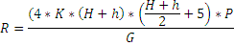
где: К - коэффициент фильтрации, м/сутки;
Н - первоначальная глубина залегания грунтовых вод от дна, м
It- глубина воды на ПФ, м
т- мощность водоносного горизонта, м
Р - периметр фильтрационного слоя, м =700
G- расход сточных вод, м^{J}/сутки =552,6856986
Тогда радиус купола растекания составит:
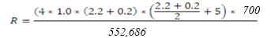

R=75,38461752
Определение - количества выпадаемых атмосферных осадков производится по формуле:V_{A}=H_{A}*S, м³
где: Н_{А} - годовой слой атмосферных осадков, м
V_{A} =1000*0,331
Va=331м3/год
Определение количества испаряющейся влаги с поверхности полей подземной фильтрации вычисляют по формуле:
V„=H_{и}*S,m³
где: Н_{и} - годовая испаряемость с открытой водной поверхности, м
S -площадь ППФ, м².
V_{H} =1000 * 1.1 V_{H}=1100 м³/год
Vн=1100 м3/год
Тогда величина расхода фильтрационных вод равна:
Vф = Qф+V_{А} -V_{H},м³
Vф =171942 + 331 - 1100, 0 м³/год
Vф =10430м3/год
Так как мощность водоносного горизонта не превышает 20 м, то коэффициент учета мощности (L) равен 1,0.
Расчетный срок наращивания концентрации загрязняющих веществ (Т) в подземных водах под ППФ равняется:
Т= 15 +10 =25 лет
Длина пути, проходимая подземными водами за один год составит
X = 365 * К * Iе
где: К - коэффициент фильтрации, м/сутки Iе - градиент уклона естественного потока подземных вод
Х=365* 1,0 *'0,01, м
Х=3,65м
Кратность разбавления фильтрующихся сточных вод подземными водами равна:
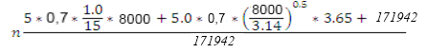

n=1,24079487
По формуле (1) определяем предельно-допустимую концентрацию веществ (Спдс):

№ | Наименование веществ | Ед. изм | Сф | Кратность разбавления | Спдс
1 | Взвешенные вещества | г/мЗ | 11504 | 1,24079487 | 14274,10419
2 | БПК-5 | г/мЗ | 170 |  | 210,9351279
3 | ХПК | г/мЗ | 800 |  | 992,6358961
4 | Хлориды | г/мЗ | 650 |  | 806,5166656
5 | Сульфаты | г/мЗ | 1000 |  | 1240,79487
6 | Фосфаты | г/мЗ | 25 |  | 31,01987175
7 | Нефтепродукты | г/мЗ | 25 |  | 31,01987175
8 | Азот аммонийный | г/мЗ | 20 |  | 24,8158974

№ п/п | Наименование веществ | Спдс расчет.  г/м3 | Спдс фактич.  г/м3 | Спдс  г/м3
1 | Взвешенные вещества | 14274,10419 | 10000 | 10000,00
2 | БПК-5 | 210,9351279 | 200 | 200,00
3 | ХПК | 992,6358961 | 900 | 900,00
4 | Хлориды | 806,5166656 | 805 | 805,00
5 | Сульфаты | 1240,79487 | 1500 | 1240,79487
6 | Фосфаты | 31,01987175 | 60 | 31,01987175
7 | Нефтепродукты | 31,01987175 | 80 | 31,01987175
8 | Азот аммонийный | 24,8158974 | 50 | 24,8158974

Расчет нормативов предельно-допустимых сбросов сточных вод
Водовыпуск №1

Расчет нормативов предельно - допустимых сбросов сточных вод
Наименование  показателя | ПДК | фактическая концентрация  мг/ дм3 | фоновые концентрации мг/ дм3 | расчетные концентрации мг/ дм3 | нормы ПДС  мг/ дм3 | утвержденный ПДС
 |  |  |  |  |  | г/час | т/год
1 | 2 | 3 | 4 | 5 | 6 | 7 | 8
Взвешенные вещества | 11504,0000 | 10000,0000 | 11504,0000 | 14274,1042 | 10000,0000 | 200263,8356 | 1754,3112
БПК-5 | 170,0000 | 200,0000 | 170,0000 | 210,9351 | 200,0000 | 4005,2767 | 35,0862
ХПК | 800,0000 | 900,0000 | 800,0000 | 992,6359 | 900,0000 | 18023,7452 | 157,8880
Хлориды | 650,0000 | 805,0000 | 873,1000 | 806,5167 | 805,0000 | 16121,2388 | 141,2221
Сульфаты | 1000,0000 | 1500,0000 | 2710,1000 | 1240,7949 | 1240,7949 | 24848,6340 | 217,6740
Фосфаты | 25,0000 | 60,0000 | 1,5000 | 31,0199 | 31,0199 | 621,2158 | 5,4419
Нефтепродукты | 25,0000 | 80,0000 | 25,0000 | 31,0199 | 31,0199 | 621,2158 | 5,4419
Азот аммонийный | 20,0000 | 50,0000 | 20,0000 | 24,8159 | 24,8159 | 496,9727 | 4,3535
Итого: |  |  |  |  |  |  | 2321,4187

Нормативы сбросов загрязняющих веществ

Номер выпуска | Наименование показателя | Существующее положение 2022г. |  |  |  |  | Нормативы сбросов, г/ч, и лимиты сбросов, т/год, загрязняющих веществ на перспективу 2023-2026гг. |  |  |  |  | Год достижения ПДС
Номер выпуска | Наименование показателя | Расход  сточных вод |  | Концентрация на выпуске,  мг/дм³ | Сброс |  | Расход  сточных вод |  | Допустимая концентрация на выпуске,  мг/дм³ | Сброс |  | Год достижения ПДС
Номер выпуска | Наименование показателя | м³/ч | тыс. м³/год | Концентрация на выпуске,  мг/дм³ | г/ч | т/год | м³/ч | тыс. м³/год | Допустимая концентрация на выпуске,  мг/дм³ | г/ч | т/год
1 | 2 | 3 | 4 | 5 | 6 | 7 | 8 | 9 | 10 | 11 | 12 | 13
1 | Взвешенные вещества | 19,0260 | 166,664 | 11504 | 218870,03 | 1917,3015 | 20,02638 | 175,431 | 10000,00 | 200263,8356 | 1754,3112 | 2023
1 | БПК-5 | 19,0260 | 166,664 | 170 | 3234,3451 | 28,332863 | 20,02638 | 175,431 | 200,0000 | 4005,276712 | 35,0862 | 2023
1 | ХПК | 19,0260 | 166,664 | 500 | 9512,7797 | 83,33195 | 20,02638 | 175,431 | 900,0000 | 18023,74521 | 157,8880 | 2023
1 | Хлориды | 19,0260 | 166,664 | 400 | 7610,2237 | 66,66556 | 20,02638 | 175,431 | 805,0000 | 16121,23877 | 141,2221 | 2023
1 | Сульфаты | 19,0260 | 166,664 | 800 | 15220,447 | 133,33112 | 20,02638 | 175,431 | 1240,7949 | 24848,63399 | 217,6740 | 2023
1 | Фосфаты | 19,0260 | 166,664 | 25 | 380,51119 | 3,333278 | 20,02638 | 175,431 | 31,0199 | 621,2158498 | 5,4419 | 2023
1 | Нефтепродукты | 19,0260 | 166,664 | 25 | 475,63898 | 4,1665975 | 20,02638 | 175,431 | 31,0199 | 621,2158498 | 5,4419 | 2023
1 | Азот аммонийный | 19,0260 | 166,664 | 20 | 475,63898 | 4,1665975 | 20,02638 | 175,431 | 24,8159 | 496,9726798 | 4,3535 | 2023
 |  |  |  |  |  | 2240,629 |  |  |  |  | 2321,4187

Разработано для ТОО «ГПК КАЗФОСФАТ»

Расчет платежей за сбросы загрязняющих веществ со сточными водами

№ | Наименование загрязняющих веществ | Сброс т/год | МРП | Ставка платы | Сумма платежа
1 | Взвешенные вещества | 1754,3112 | 3450 | 1 | 6052373,64
2 | БПК-5 | 35,0862 | 3450 | 4 | 484189,8912
3 | ХПК | 157,8880 | 3450 |  | 0
4 | Хлориды | 141,2221 | 3450 | 0,1 | 48721,6078
5 | Сульфаты | 217,6740 | 3450 | 0,4 | 300390,1666
6 | Фосфаты | 5,4419 | 3450 |  | 0
7 | Нефтепродукты | 5,4419 | 3450 | 268 | 5031535,29
8 | Азот аммонийный | 4,3535 | 3450 | 34 | 510663,2832
Итого: |  | 2321,4187 |  |  | 12427873,88

ПЛАН-ГРАФИК
аналитического контроля за состоянием водных ресурсов для
ТОО «ГПК КАЗФОСФАТ»

Таблица №2

№п/п | Производство, цех, участок | Место отбора проб  (№ контрольного источ- ника выброса, сброса) | Контролируемые ингредиенты | Периодичность контроля | Кем осуществляется  контроль | Методика проведения  контроля
1 | 2 | 3 | 4 | 5 | 6 | 7
1 | Водовыпуск 1 | точка сброса в шламонакопитель | Взвешенные вещества  БПК-5  ХПК  Хлориды  Сульфаты  Фосфаты  Нефтепродукты  Азот аммонийный | Ежеквартально | Аккредитованная лаборатория | Согласно  утвержденных  методик

ЗАКЛЮЧЕНИЕ.

В данной работе, основной целью явилось определение допустимых величин показателей загрязняющих веществ, и установление нормативов ПДС для шламонакопителя площадки ЦОФ.
Принимается наиболее максимальная концентрация загрязняющих веществ.
Согласно санитарно - эпидемиологическому заключению №125 от 28.05.2013г., выданным КГСЭН МЗ РК по Жамбылской области для шламонакопителя площадки ЦОФ установлен санитарный разрыв (СР) - 500м.

11. СПИСОК ИСПОЛЬЗОВАННОЙ ЛИТЕРАТУРЫ

- Экологический кодекс РК.
- Методика расчета предельно-допустимых сбросов (ПДС) веществ, отводимых со сточными водами предприятий в накопители. Алматы, 1997 г.
- Методика расчета предельно-допустимых сбросов (ПДС) веществ в водные объекты Республики Казахстан со сточными водами. Алматы, 1994 г.
- Дополнение к методике расчета предельно-допустимых сбросов (ПДС) веществ в водные объекты Республики Казахстан со сточными водами. Раздел 6 «Расчет ПДС для накопителей сточных вод» Алматы, 1995 г.
- Рекомендации по оформлению и содержанию проекта нормативов предельно- допустимых сбросов в водные объекты для предприятий.
Алма-Ата, 1992 г.
- Правила приема сточных вод в систему канализации населенных пунктов. РДС РК 1.04-11-2002 Алматы 2002 г.
- Санитарных правил "Санитарно-эпидемиологические требования к
санитарно-защитным зонам объектов, являющихся объектами воздействия на среду обитания и здоровье человека" Приказ и.о. Министра здравоохранения Республики Казахстан от 11 января 2022 года
№ ҚР ДСМ-2
- СНиП РК 4.01-41-2006 «Внутренний водопровод и канализация зданий».

